附件1：
报 价 函

广汉市弘诚金雁宾馆有限责任公司：
关于金雁宾馆采购后勤部及新增员工冬季工服，结合该项服务的特点及服务工作内容，经仔细研究决定，我单位按总价¥ 元（大写：人民币 ）承担本项目的后勤部及新增员工冬季工服制作。该报价已包含我单位为完成合同工作所需的全部费用。（单价明细附后）

单位名称： （盖单位公章）
法定代表人或授权委托人：
日 期： 年 月 日

附件：报价函模版
金雁宾馆后勤部及新增员工冬季工服报价单
岗位 | 配置 | 面料 | 性别 | 人数 | 数量 | 单价 | 合计 | 款式
咖啡厅 服务员 | 长袖衬衣 | 牛津纺 | 女 | 7 | 14 |  |  | 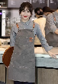
 | 长裤 | 弹力面料
 | 大围腰 | 防水帆布
工程维修 | 长袖上衣 | 涤棉 | 男 | 2 | 4 |  |  | 
 | 长裤
安保 | 长袖上衣 | 涤棉 | 男/女 | 9 | 18 |  |  | 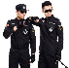
 | 长裤
库管 | 西服 | 时装面料 | 女 | 2 | 4 |  |  | 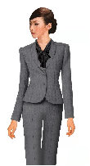
 | 西裤
 | 长袖衬衣 | 含棉量≥60%
采购 | 西服 | 时装面料 | 女 | 1 | 2
 | 西裤
 | 长袖衬衣 | 含棉量≥60%
会计 | 西服 | 时装面料 | 女 | 2 | 4
 | 西裤
 | 长袖衬衣 | 含棉量≥60%
行政 | 西服 | 时装面料 | 女 | 1 | 2
 | 西裤
 | 长袖衬衣 | 含棉量≥60%
行政 | 西服 | 时装面料 | 男 | 1 | 2 |  |  | 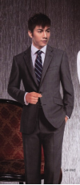
 | 西裤
 | 长袖衬衣 | 含棉量≥60%
迎宾 | 西服 | 时装面料 | 女 | 5 | 10 |  |  | 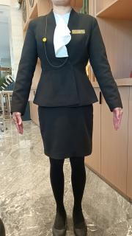
 | 西裤
 | 长袖衬衣 | 含棉量≥60%
合计 |  |  |  | 30 | 60
报价有效期(不低于30天):
联系人:
(报价单位认为需补充其他资料)
报价人（盖章）：
报价时间：

